GUÍA DIDÁCTICA ASIGNATURA: DESTREZAS MÉDICAS I

Asignatura: Destrezas Médicas I T P C  Código: MED-394-T 1 3 2 |  |  |  |  | Tiempo de dedicación  En clases: 4 horas en el aula  Fuera de clases: 5 horas fuera de clase
Comunidad Disciplinar
Dra. Wanda Dorville, CSD  Dr. Yuppiel F. Martínez, CSD |  | Dra. Mary Anne Butler, CSTI  Dra. Wanny Roa, CSTI  Dr. Carlos Perdomo CSTI |  |  |  | Dr. Raymi Gómez, CSTI  Dra. Yokasta Germosen, CSTI  Dr. José Sagredo, CSTI  Dra.Dirtsa Gómez Martínez CSIT
Coordinador Ciclo: Dra. Elisa D’Angelo, CSD  Dra. Ivonne Ivanovna Canto Campillo, CSTI |  |  |  |  |  | Correo electrónico coordinador de ciclo: ea.dangelo@ce.pucmm.edu.do  icanto@pucmm.edu.do
Número de Clase |  | Teoría: Verificar en CS. |  |  |  | Práctica: Verificar en CS.
Docentes Teoría:  Dra. Wanda Dorville, CSD  Dra. Mary Anne Butler, CSTI |  | Correo electrónico:  wm.dorville@ce.pucmm.edu.do  ma.butler@ce.pucmm.edu.do |  |  |  | Docentes Práctica:  Dra. Wanda Dorville, CSD  Dr. Yuppiel F. Martínez, CSD  Dra. Mary Anne Butler, CSTI  Dra. Yokasta Germosen CSTI  Dra. Wanny Roa, CSTI  Dr. Carlos Perdomo, CSTI  Dr. Raymi Gomez, CSTI  Dr. José Sagredo, CSTI  Dra. Dirtsa Gómez Martínez CSIT |  | Correo electrónico:  wm.dorville@ce.pucmm.edu.do  yf.martinez@ce.pucmm.edu.do  ma.butler@ce.pucmm.edu.do  yr.germosen@ce.pucmm.edu.do  ww.roa@ce.pucmm.edu.do  cr.perdomo@ce.pucmm.edu.do  re.gomez@ce.pucmm.edu.do  jr.sagredo@ce.pucmm.edu.do  dp.gomez@ce.pucmm.edu.do
Horario Teoría: |  | Verificar horario por grupo en CS. |  |  |  | Horario Práctica: |  | Verificar horario por grupo en CS.
Índice de Contenido
Semana 1 | Semana 2 |  | Semana 3 | Semana 4 |  | Semana 5 | Semana 6 |  | Semana 7
Semana 8 | Semana 9 |  | Semana 10 | Semana 11 |  | Semana 12 | Semana 13 |  | Semana 14
Desglose Portafolio
Rúbricas de Evaluación
Tabla de evaluación
Aspectos adicionales:
*Para las clases teóricas y prácticas, todos los estudiantes deben tener puesta su bata identificada y scrub médico.
*En caso de no llevar puesto su scrub y bata médica, la vestimenta debe ser formal y adecuada para el recinto académico:
*Se permiten camisetas o blusas, pero las mismas deben tener un escote discreto y cubrir el ombligo (en su defecto debe ser cubierto por el pantalón)
*Pantalones largos.
*No se permite ropa deportiva.
*Zapatos cerrados, no se permiten tipo calipsos a menos que sea requerido por condición médica
*Para las clases prácticas, todos los estudiantes deben llevar su estetoscopio.
*Toda actividad fraudulenta durante las evaluaciones escritas será penalizada con una calificación automática de cero (0). Si la actividad se repite en una segunda ocasión, se presentará el caso al CC-MED para evaluación por las instancias pertinentes.
*En caso de presentarse cualquier situación académica y/o personal durante las sesiones, el estudiante deberá comunicarse con su profesor titular como primera línea vía correo. En caso necesario, deberá comunicarse con el Coordinador de la Asignatura, quien se encargará de ponderar la solución o referir a instancias mayores si es necesario.
*Todas las informaciones relacionadas con la asignatura serán homogéneas para todos los grupos de clases. Se utilizará el correo institucional y la PVA para gestionar las clases. Estos serán los únicos medios de comunicación de uso académico.
*Las buenas prácticas de comunicación, tanto oral como escritas, en estructura y contenido, son responsabilidades implícitas de la asignatura. Se espera que los estudiantes lean y escriban en coherencia a su nivel académico de estudiante universitario. Comunicación oral: Pronunciación correcta, tono modulado y respetuoso, palabras apropiadas, abstinencia de palabras vulgares y malas palabras, entre otras. Comunicación escrita: redacción profesional, coherencia y claridad, uso apropiado de transiciones, uso correcto de ortografía y reglas gramaticales, uso adecuado de citas directas e indirectas, uso adecuado de la paráfrasis y la síntesis, entre otras.
Fecha Evaluación Final: A determinar por el Comité de Currículo.
Libro de texto: Bickley, L, Szilagyi, P, Hoffman, R. Bates. Guía de exploración física e historia clínica. (12 ed.). Lippincott; 2017.
Signatura topográfica (para buscar el libro en Bibliotecas): 616.0754 B583bE 2017

Tabla de Estrategias utilizadas para lograr las competencias de la titulación asignatura:

Competencias específicas de la titulación | Estrategias | Tiempo dedicación  (horas) | Actividades de evaluación sumativa | Tiempo dedicación (horas)
EA1. Aplicar el interrogatorio médico con todos sus componentes de manera clara y precisa, estableciendo una relación dialógica médico-paciente asertiva y apropiada al nivel socio-cultural de la persona, para obtener información que permita conocer su historia clínica y proponer razonadamente acciones originales. | Clases magistrales | 14 | Kahoot  1er parcial | 1 1
 |  |  | 2do parcial | 11 1
EA2. Realizar la exploración física de forma sistemática aplicando los conocimientos de ciencias fisiológicas, morfológicas y otras ciencias biomédicas para la identificación de signos y síntomas relacionados con el estado mental, la piel, la cabeza, el cuello, el tórax, los pulmones, el sistema cardiovascular, y el sistema vascular periférico. | Practicas BLS Heart Saber | 8 1 | 1 er ECOE | 1
 |  |  | 2 do ECOE | 1
 |  |  | Evaluación final | 1
E1.6 Conoce y/o aplica diferentes estrategias y técnicas de manejo no farmacológico y su utilidad en la prevención, el diagnóstico y el tratamiento de diferentes alteraciones del proceso salud-enfermedad | Clases practicas | 42 | Reporte historia Clínica | 12
 |  |  | 3 ER ECOE | 1
Total horas cuatrimestre |  | 57 |  | 17

- Todas las actividades que se planifiquen en la guía didáctica, deben estar incluidas en esta tabla, la cual refleja las estrategias aprobadas en el programa de asignatura.
- La comunidad disciplinar distribuye las horas dedicadas a las diferentes actividades
- El total de horas planificadas en la guía didáctica, no debe exceder el total de horas asignado a la asignatura en el cuatrimestre.
- Las tablas de evaluación deben estar en total correspondencia con la tabla de evaluación del programa de asignatura, tanto en los aspectos prácticos como en los teóricos. El CC-Med invalidará cualquier actividad de evaluación que no cumpla con este requisito.

Instrumentos de evaluación:
Pruebas de selección | X
Ejercicios simulación | X
Formato historia clínica | X

Evaluaciones formativas | Evaluaciones sumativas
4 | 8

Tabla de evaluación sumativa

EVIDENCIAS | % | COMPETENCIAS
Pruebas parciales (2 pruebas, 20 puntos primera prueba, 20 puntos segunda) | 40 | EA1, EA2. EA3
Actividades prácticas  - Portafolio de reporte de historia clínica: 11 puntos  - 1er ECOE: 25 puntos  - 2do ECOE: 24 puntos | 60 | EA1, EA2. EA3
Total | 100

Semana 1: Lunes 08 al Sábado 13 de enero

UNIDAD I - ENTREVISTA CLÍNICA E INICIO DE EXPLORACIÓN FÍSICA
Competencias Específicas |  |  | EA1. Aplicar el interrogatorio médico con todos sus componentes de manera clara y precisa, estableciendo una relación dialógica médico-paciente asertiva y apropiada al nivel socio-cultural de la persona, para obtener información que permita conocer su historia clínica y proponer razonadamente acciones originales.  EA2. Realizar la exploración física de forma sistemática aplicando los conocimientos de ciencias fisiológicas, morfológicas y otras ciencias biomédicas para la identificación de signos y síntomas relacionados con el estado mental, la piel, la cabeza, el cuello, el tórax, los pulmones, el sistema cardiovascular, y el sistema vascular periférico.  EA3. Analizar la información obtenida de la anamnesis, la medición de los signos vitales y los hallazgos de la evaluación física del paciente para distinguir entre individuo sano y enfermo, y brindar el soporte vital inicial frente a una persona con un paro cardiorrespiratorio.
Unidad. Contenidos básicos |  |  | - Entrevista clínica para redactar la historia de salud. Promoción de salud y consejería.
Actividades Teóricas |  |  |  | Actividades Prácticas
Compromisos de lectura* | Estrategia de Clase | Evaluación |  | Compromisos de lectura | Estrategia de Clase | Evaluación

Bickley L. MD. (2017) Bates Guía de exploración física e Historia Clínica (12va  Ed) Editorial Wolters  Kluwer/ Lippincott Williams & Wilkins. ISBN: 9788415684022  Capítulo 1. | Bienvenida.  - Presentació n Programa y Guía Didáctica.  - Retroalimentación sobre conocimientos adquiridos en Fundamentos de Medicina con relación al historial clínico.  - Sesión magistral introductoria: Abordaje del paciente. | N/A | Bickley L. MD. (2017) Bates Guía de exploración física e Historia Clínica (12va Ed) Editorial Wolters Kluwer/ Lippincott Williams & Wilkins. ISBN: 9788415684022  Capítulo 1. | - Bienvenida  - Presentación guía didáctica  - Sesión magistral introductoria: Pasos para entrevista. | N/A

Compromisos de lectura: Capítulo del libro que se va a discutir. Guías de estudio, cuestionarios, videos, artículos de revisión o cualquier otro material deben ser señalados y deben
estar incluidos en la PVA.
Competencias Específicas |  |  | EA1. Aplicar el interrogatorio médico con todos sus componentes de manera clara y precisa, estableciendo una relación dialógica médico-paciente asertiva y apropiada al nivel socio-cultural de la persona, para obtener información que permita conocer su historia clínica y proponer razonadamente acciones originales.  EA2. Realizar la exploración física de forma sistemática aplicando los conocimientos de ciencias fisiológicas, morfológicas y otras ciencias biomédicas para la identificación de signos y síntomas relacionados con el estado mental, la piel, la cabeza, el cuello, el tórax, los pulmones, el sistema cardiovascular, y el sistema vascular periférico.  EA3. Analizar la información obtenida de la anamnesis, la medición de los signos vitales y los hallazgos de la evaluación física del paciente para distinguir entre individuo sano y enfermo, y brindar el soporte vital inicial frente a una persona con un paro cardiorrespiratorio.
Unidad. Contenidos básicos |  |  | - Entrevista avanzada: tipos de pacientes difíciles y temas sensibles.
Actividades Teóricas |  |  |  | Actividades Prácticas
Compromisos de lectura* | Estrategia de Clase | Evaluación |  | Compromisos de lectura | Estrategia de Clase | Evaluación
Semana 2: lunes 15 al sábado 20 de enero

UNIDAD I: ENTREVISTA CLÍNICA E INICIO DE EXPLORACIÓN FÍSICA.
Bickley L. MD.  (2017) Bates Guía  de exploración  física e Historia  Clínica (12va Ed)  Editorial Wolters  Kluwer/Lippincott  Williams & Wilkins. ISBN: 9788415684022  Capítulo 3 | Sesión Magistral:  Tipos de Pacientes y Abordaje de Temas Sensibles | N/A | Bickley L. MD.  (2017) Bates Guía  de exploración  física e Historia  Clínica (12va Ed)  Editorial Wolters  Kluwer/ Lippincott  Williams &  Wilkins. ISBN:  9788415684022  Capítulo 3 | - Tipos de pacientes: videos.  - Abordaje de temas sensibles | Formativa  Discusión de tipos de paciente y temas sensibles.  Prácticas en pares.  Subir infografía a la PVA sobre el abordaje de temas sensibles y tipo de pacientes

Compromisos de lectura: Capítulo del libro que se va a discutir. Guías de estudio, cuestionarios, videos, artículos de revisión o cualquier otro material deben ser señalados y deben
estar incluidos en la PVA.
Semana 3: Lunes 22 al sábado 27 de enero (Feriado viernes 26)

UNIDAD I: ENTREVISTA CLÍNICA E INICIO DE EXPLORACIÓN FÍSICA.
Competencias Específicas |  | EA1. Aplicar el interrogatorio médico con todos sus componentes de manera clara y precisa, estableciendo una relación dialógica médico-paciente asertiva y apropiada al nivel socio-cultural de la persona, para obtener información que permita conocer su historia clínica y proponer razonadamente acciones originales.  EA2. Realizar la exploración física de forma sistemática aplicando los conocimientos de ciencias fisiológicas, morfológicas y otras ciencias biomédicas para la identificación de signos y síntomas relacionados con el estado mental, la piel, la cabeza, el cuello, el tórax, los pulmones, el sistema cardiovascular, y el sistema vascular periférico.  EA3. Analizar la información obtenida de la anamnesis, la medición de los signos vitales y los hallazgos de la evaluación física del paciente para distinguir entre individuo sano y enfermo, y brindar el soporte vital inicial frente a una persona con un paro cardiorrespiratorio.
Unidad. Contenidos básicos |  | - Técnicas de examinación: apariencia general, peso y talla, presión arterial, frecuencia y ritmo cardíaco, frecuencia y ritmo respiratorio, temperatura.  - Reporte de hallazgos.  - Síntomas Constitucionales
Actividades Teóricas |  |  |  | Actividades Prácticas
Compromisos de lectura* | Estrategia de Clase |  | Evaluación | Compromisos de lectura | Estrategia de Clase | Evaluación

Bickley L. MD. (2017) Bates Guía de exploración física e Historia Clínica (12va Ed) Editorial Wolters Kluwer/ Lippincott Williams & Wilkins. ISBN: 9788415684022  Capítulo 4 | Sesión Magistral: Constantes vitales, revisión general, síntomas constitucionales. | N/A | Bickley L. MD. (2017) Bates Guía de exploración física e Historia Clínica (12va Ed) Editorial Wolters Kluwer/ Lippincott Williams & Wilkins. ISBN: 9788415684022  Capítulo 4 | - Retroalimentación  - Videos de Youtube: tipos de pacientes, apariencia general.  - Demostración con infografía del texto y búsqueda en internet. Toma de signos vitales.  - Registro de la información (historia clínica). | Registro de información  - Historia clínica (HC), entrevista e inicio del examen físico (para entregar en PVA: fotos de la HC realizada manualmente, 48 hrs desde su asignación).  - Evaluación por rúbrica: Valor 2 puntos  PRACTICA CON PACIENTES SIMULADOS

Compromisos de lectura: Capítulo del libro que se va a discutir. Guías de estudio, cuestionarios, videos, artículos de revisión o cualquier otro material deben ser señalados y deben
estar incluidos en la PVA.

Semana 4: Lunes 29 de enero al sábado 3 de febrero de febrero
UNIDAD II: PIEL, PELO Y UÑAS
Competencias Específicas |  |  | EA1. Aplicar el interrogatorio médico con todos sus componentes de manera clara y precisa, estableciendo una relación dialógica médico-paciente asertiva y apropiada al nivel socio-cultural de la persona, para obtener información que permita conocer su historia clínica y proponer razonadamente acciones originales.  EA2. Realizar la exploración física de forma sistemática aplicando los conocimientos de ciencias fisiológicas, morfológicas y otras ciencias biomédicas para la identificación de signos y síntomas relacionados con el estado mental, la piel, la cabeza, el cuello, el tórax, los pulmones, el sistema cardiovascular, y el sistema vascular periférico.  EA3. Analizar la información obtenida de la anamnesis, la medición de los signos vitales y los hallazgos de la evaluación física del paciente para distinguir entre individuo sano y enfermo, y brindar el soporte vital inicial frente a una persona con un paro cardiorrespiratorio.
Unidad. Contenidos básicos |  |  | - Historia de salud. Promoción de salud y consejería.  - Técnicas de examinación: exploración cutánea de todo el cuerpo y técnicas especiales. Reporte de hallazgos.
Actividades Teóricas |  |  |  | Actividades Prácticas
Compromisos de lectura* | Estrategia de Clase | Evaluación |  | Compromisos de lectura | Estrategia de Clase | Evaluación
Bickley L. MD. (2017) Bates Guía de exploración física e Historia Clínica (12va Ed) Editorial Wolters Kluwer/ Lippincott Williams & Wilkins. ISBN: 9788415684022  Capítulo 5. | Sesión magistral: Piel, Pelo y Uñas. | N/A | Bickley L. MD. (2017) Bates Guía de exploración física e Historia Clínica (12va Ed) Editorial Wolters Kluwer/ Lippincott Williams & Wilkins. ISBN: 9788415684022  Capítulo 5. | Demostración: El docente realizará ejemplos de abordaje con los estudiantes, mostrará y supervisará luego el examen físico cutáneo con paciente simulado  Registro de la información (historia clínica) | Registro de información  - Historia clínica, entrevista y examen físico de piel, pelo y uñas (para entregar en PVA: fotos de la HC realizada manualmente, 48 hrs desde su asignación).  - Evaluación por rúbrica: Valor 2 puntos  PRACTICA CON PACIENTES SIMULADOS

Compromisos de lectura: Capítulo del libro que se va a discutir. Guías de estudio, cuestionarios, videos, artículos de revisión o cualquier otro material deben ser señalados y deben estar incluidos en la PVA.
Semana 5: Lunes 05 al sábado 10 de febrero
Primeras Evaluaciones Parciales
UNIDAD III: EVALUACION DEL ESTADO MENTAL
Competencias Específicas |  |  |  | EA1. Aplicar el interrogatorio médico con todos sus componentes de manera clara y precisa, estableciendo una relación dialógica médico-paciente asertiva y apropiada al nivel socio-cultural de la persona, para obtener información que permita conocer su historia clínica y proponer razonadamente acciones originales.  EA2. Realizar la exploración física de forma sistemática aplicando los conocimientos de ciencias fisiológicas, morfológicas y otras ciencias biomédicas para la identificación de signos y síntomas relacionados con el estado mental, la piel, la cabeza, el cuello, el tórax, los pulmones, el sistema cardiovascular, y el sistema vascular periférico.  EA3. Analizar la información obtenida de la anamnesis, la medición de los signos vitales y los hallazgos de la evaluación física del paciente para distinguir entre individuo sano y enfermo, y brindar el soporte vital inicial frente a una persona con un paro cardiorrespiratorio.
Unidad. Contenidos básicos |  |  |  | - Historia de salud. Promoción de salud y consejería.  - Técnicas de entrevista: conducta y estado mental.  - Reporte de hallazgos.
Actividades Teóricas |  |  |  |  |  | Actividades Prácticas
Compromisos de lectura* | Estrategia de Clase | Evaluación |  |  |  | Compromisos de lectura | Estrategia de Clase |  | Evaluación
Bickley L. MD. (2017) Bates Guía de exploración física e Historia Clínica (12va Ed) Editorial Wolters Kluwer/ Lippincott Williams & Wilkins. ISBN: 9788415684022  Capítulo 6. | Asíncrono  Contenido sobre evaluación del estado mental. |  | Asíncrono  Guía de preguntas  Entregar en la PVA |  | Bickley L. MD. (2017) Bates Guía de exploración física e Historia Clínica (12va Ed) Editorial Wolters Kluwer/ Lippincott Williams & Wilkins. ISBN: 9788415684022  Capítulo 6 página 173 |  |  | Asincrónico:  Estudio independiente  Videos e infografías de internet y el texto. | Formativa  Estudio independiente  Grabación por los estudiantes: abordaje del paciente, toma de signos vitales y valoración del estado mental. Debe subirse a la PVA, 48 hrs luego de la asignación.

Compromisos de lectura: Capítulo del libro que se va a discutir. Guías de estudio, cuestionarios, videos, artículos de revisión o cualquier otro material deben ser señalados y deben
estar incluidos en la PVA.

Semana 6: Lunes 12 al sábado 17 de febrero.
PUBLICACIÓN EN CAMPUS SOLUTION EVALUACIONES ACUMULADAS

Competencias Específicas |  |  |  | EA1. Aplicar el interrogatorio médico con todos sus componentes de manera clara y precisa, estableciendo una relación dialógica médico-paciente asertiva y apropiada al nivel socio-cultural de la persona, para obtener información que permita conocer su historia clínica y proponer razonadamente acciones originales.  EA2. Realizar la exploración física de forma sistemática aplicando los conocimientos de ciencias fisiológicas, morfológicas y otras ciencias biomédicas para la identificación de signos y síntomas relacionados con el estado mental, la piel, la cabeza, el cuello, el tórax, los pulmones, el sistema cardiovascular, y el sistema vascular periférico.  EA3. Analizar la información obtenida de la anamnesis, la medición de los signos vitales y los hallazgos de la evaluación física del paciente para distinguir entre individuo sano y enfermo, y brindar el soporte vital inicial frente a una persona con un paro cardiorrespiratorio.
Unidad. Contenidos básicos |  |  |  | - Reporte de hallazgos.  - ECOE y prueba de habilidades prácticas.
Actividades Teóricas |  |  |  |  |  | Actividades Prácticas
Compromiso de lectura* | Estrategia de Clase | Evaluación |  |  |  | Compromiso de lectura | Estrategia de Clase | Evaluación
Bickley L. MD. (2017) Bates Guía de exploración física e Historia Clínica (12va Ed) Editorial Wolters Kluwer/ Lippincott Williams & Wilkins. ISBN: 9788415684022  Capítulo 7. | Retroalimenta ción  Ejemplos de historias clínicas y estado mental  Foro de dudas y preguntas |  | N/A |  | Bickley L. MD. (2017) Bates Guía de exploración física e Historia Clínica (12va Ed) Editorial Wolters Kluwer/ Lippincott Williams & Wilkins. ISBN: 9788415684022  Capítulo 7. |  | ECOE y Prueba de habilidades prácticas. | Formativo  Práctica presencial en la universidad  FORMATIVO  PRACTICA CON PACIENTES SIMULADOS

Compromisos de lectura: Capítulo del libro que se va a discutir. Guías de estudio, cuestionarios, videos, artículos de revisión o cualquier otro material deben ser señalados y deben estar incluidos en la PVA.
Semana 7: Lunes 19 al sábado 24 de febrero
UNIDAD IV: CABEZA Y CUELLO
Competencias Específicas |  |  |  | EA1. Aplicar el interrogatorio médico con todos sus componentes de manera clara y precisa, estableciendo una relación dialógica médico-paciente asertiva y apropiada al nivel socio-cultural de la persona, para obtener información que permita conocer su historia clínica y proponer razonadamente acciones originales.  EA2. Realizar la exploración física de forma sistemática aplicando los conocimientos de ciencias fisiológicas, morfológicas y otras ciencias biomédicas para la identificación de signos y síntomas relacionados con el estado mental, la piel, la cabeza, el cuello, el tórax, los pulmones, el sistema cardiovascular, y el sistema vascular periférico.  EA3. Analizar la información obtenida de la anamnesis, la medición de los signos vitales y los hallazgos de la evaluación física del paciente para distinguir entre individuo sano y enfermo, y brindar el soporte vital inicial frente a una persona con un paro cardiorrespiratorio.
Unidad. Contenidos básicos |  |  |  | - Historia de salud. Promoción de salud y consejería.  - Técnicas de examinación y equipos: cabeza, ojos, oídos, nariz y senos paranasales, cavidad oral y garganta, cuello, nódulos linfáticos, tiroides, tráquea.  - Técnicas especiales para la examinación de cabeza y cuello.  - Reporte de hallazgos.
Actividades Teóricas |  |  |  |  |  | Actividades Prácticas
Compromiso de lectura* | Estrategia de Clase | Evaluación |  |  |  | Compromiso de lectura | Estrategia de Clase |  | Evaluación
Bickley L. MD.  (2017) Bates Guía de exploración física e Historia Clínica (12va Ed) Editorial Wolters Kluwer/ Lippincott  Williams & Wilkins.  ISBN: 9788415684022  Capítulo 7. | Sesión Magistral:  Cabeza y Cuello  Técnicas de exploración física. |  |  |  | Bickley L. MD.  (2017) Bates Guía  de exploración  física e Historia Clínica (12va Ed) Editorial Wolters Kluwer/ Lippincott Williams &  Wilkins. ISBN:  9788415684022  Semanas 1- 6 |  |  | Demostración: Examen físico cabeza y cuello, prácticas en modelos anatómicos, prácticas supervisadas.  ECOE y Prueba de habilidades prácticas | Práctica presencial en la universidad  Grabación por los estudiantes: Examen físico Piel, pelo y uñas, cabeza y cuello. a subir en la PVA antes de las 48 h r s l u e g o d e l a asignación  valor: 3 puntos  PRACTICA PRESENCIAl

Compromisos de lectura: Capítulo del libro que se va a discutir. Guías de estudio, cuestionarios, videos, artículos de revisión o cualquier otro material deben ser señalados y deben estar incluidos en la PVA.

Semana 8: Lunes 26 de febrero al 02 de marzo (Feriado martes 27)

Actualizacion de calificaciones en campus solution

UNIDAD IV: CABEZA Y CUELLO

Competencias Específicas |  |  |  | EA1. Aplicar el interrogatorio médico con todos sus componentes de manera clara y precisa, estableciendo una relación dialógica médico-paciente asertiva y apropiada al nivel socio-cultural de la persona, para obtener información que permita conocer su historia clínica y proponer razonadamente acciones originales.  EA2. Realizar la exploración física de forma sistemática aplicando los conocimientos de ciencias fisiológicas, morfológicas y otras ciencias biomédicas para la identificación de signos y síntomas relacionados con el estado mental, la piel, la cabeza, el cuello, el tórax, los pulmones, el sistema cardiovascular, y el sistema vascular periférico.  EA3. Analizar la información obtenida de la anamnesis, la medición de los signos vitales y los hallazgos de la evaluación física del paciente para distinguir entre individuo sano y enfermo, y brindar el soporte vital inicial frente a una persona con un paro cardiorrespiratorio.
Contenidos básicos |  |  |  | - Registro de los hallazgos.
Actividades Teóricas |  |  |  |  |  | Actividades Prácticas
Compromisos de lectura* | Estrategia de Clase | Evaluación |  |  |  | Compromisos de lectura | Estrategia de Clase |  | Evaluación
Bickley L. MD. (2017) Bates Guía de exploración física e Historia Clínica (12va Ed) Editorial Wolters Kluwer/ Lippincott Williams & Wilkins.  ISBN: 9788415684022  Capítulos 1 – 7. | Retroalimenta ción  Ejemplos de historias clínicas  Foro de dudas y preguntas |  | N/A |  | Bickley L. MD. (2017) Bates Guía de exploración física e Historia Clínica (12va Ed) Editorial Wolters Kluwer/ Lippincott Williams & Wilkins. ISBN: 9788415684022  Capítulos 1 - 7 |  |  | 1er ECOE y Prueba de habilidades prácticas. |  | - 1er E C O E y P r u e b a de habilidades práticas  - Valor: 25 puntos  PRACTICA CON PACIENTES SIMULADOS

Compromisos de lectura: Capítulo del libro que se va a discutir. Guías de estudio, cuestionarios, videos, artículos de revisión o cualquier otro material deben ser señalados y deben
estar incluidos en la PVA.

Semana 9: Lunes 04 al sábado 9 de marzo
Segundas Evaluaciones Parciales
Competencias Específicas |  |  |  |  | EA1. Aplicar el interrogatorio médico con todos sus componentes de manera clara y precisa, estableciendo una relación dialógica médico-paciente asertiva y apropiada al nivel socio-cultural de la persona, para obtener información que permita conocer su historia clínica y proponer razonadamente acciones originales.  EA2. Realizar la exploración física de forma sistemática aplicando los conocimientos de ciencias fisiológicas, morfológicas y otras ciencias biomédicas para la identificación de signos y síntomas relacionados con el estado mental, la piel, la cabeza, el cuello, el tórax, los pulmones, el sistema cardiovascular, y el sistema vascular periférico.  EA3. Analizar la información obtenida de la anamnesis, la medición de los signos vitales y los  hallazgos de la evaluación física del paciente para distinguir entre individuo sano y enfermo, y brindar el soporte vital inicial frente a una persona con un paro cardiorrespiratorio.
Contenidos básicos |  |  |  |  | - Contenido semanas 1 – 8.
Actividades Teóricas |  |  |  |  |  | Actividades Prácticas
Compromisos de lectura* |  | Estrategia de Clase | Evaluación |  |  | Compromisos de lectura | Estrategia de clase | Evaluación
Bickley L. MD.  (2017) Bates Guía  de exploración física e  Historia Clínica (12va  Ed) Editorial Wolters Kluwer/ Lippincott Williams & Wilkins. ISBN: 9788415684022  Capítulos 1 - 7 | 1era Prueba Escrita. |  |  | Prueba escrita: contenido desde las semanas 1 a la 8.  Valor: 20 puntos |  | Bickley L. MD. (2017) Bates Guía de exploración física e Historia Clínica (12va Ed) Editorial Wolters Kluwer/ Lippincott Williams & Wilkins. ISBN: 9788415684022  Capítulos 1 - 7

Compromisos de lectura: Capítulo del libro que se va a discutir. Guías de estudio, cuestionarios, videos, artículos de revisión o cualquier otro material deben ser señalados y deben
estar incluidos en la PVA.
Semana 10: Lunes 11 al sábado 16 de marzo.
Actualización en Campus Solution de las calificaciones (Miércoles 15: retiro parcial asignatura)

UNIDAD V: TORAX Y PULMONES
Competencias Específicas |  | EA1. Aplicar el interrogatorio médico con todos sus componentes de manera clara y precisa, estableciendo una relación dialógica médico-paciente asertiva y apropiada al nivel socio-cultural de la persona, para obtener información que permita conocer su historia clínica y proponer razonadamente acciones originales.  EA2. Realizar la exploración física de forma sistemática aplicando los conocimientos de ciencias fisiológicas, morfológicas y otras ciencias biomédicas para la identificación de signos y síntomas relacionados con el estado mental, la piel, la cabeza, el cuello, el tórax, los pulmones, el sistema cardiovascular, y el sistema vascular periférico.  EA3. Analizar la información obtenida de la anamnesis, la medición de los signos vitales y los hallazgos de la evaluación física del paciente para distinguir entre individuo sano y enfermo, y brindar el soporte vital inicial frente a una persona con un paro cardiorrespiratorio.
Unidad. Contenidos básicos |  | - Historia de salud. Promoción de salud y consejería.  - Técnicas de examinación: inspección de la cavidad torácica, palpación, frémito táctil, expansión torácica, percusión y auscultación pulmonar.
Actividades Teóricas |  |  |  | Actividades Prácticas
Compromiso de lectura* | Estrategia de Clase |  | Evaluación | Compromiso de lectura | Estrategia de Clase | Evaluación
Bickley L. MD.  (2017) Bates Guía de exploración física e Historia Clínica (12va Ed) Editorial Wolters Kluwer/ Lippincott  Williams & Wilkins.  ISBN: 9788415684022  Capítulo 8. | Sesión Magistral:  Torax y Pulmones  Tecnicas de examinación |  | N/A | Bickley L. MD.  (2017) Bates Guía  de exploración  física e Historia Clínica (12va Ed) Editorial Wolters Kluwer/ Lippincott Williams &  Wilkins. ISBN:  9788415684022  Capítulo 8. | Videos de youtube: Examen físico tórax y pulmones en ala PVA  Demostración: El docente realizará ejemplos de abordaje con los estudiantes, mostrará y supervisará luego el examen físico de torax con paciente simulado.  Registro de la información (historia clínica) | Registro de información  - Historia clínica, entrevista y examen físico de tórax y pulmones (para entregar en PVA: fotos de la HC realizada manualmente, 48 hrs desde su asignación)  - Evaluación por rúbrica: Valor 2 puntos  PRACTICA CON PACIENTES SIMULADOS

Compromisos de lectura: Capítulo del libro que se va a discutir. Guías de estudio, cuestionarios, videos, artículos de revisión o cualquier otro material deben ser señalados y deben estar incluidos en la PVA.

Semana 11
Semana 11: Lunes 18 al sábado 23 de marzo

UNIDAD V: TORAX Y PULMONES
Competencias Específicas |  |  | EA1. Aplicar el interrogatorio médico con todos sus componentes de manera clara y precisa, estableciendo una relación dialógica médico-paciente asertiva y apropiada al nivel socio-cultural de la persona, para obtener información que permita conocer su historia clínica y proponer razonadamente acciones originales.  EA2. Realizar la exploración física de forma sistemática aplicando los conocimientos de ciencias fisiológicas, morfológicas y otras ciencias biomédicas para la identificación de signos y síntomas relacionados con el estado mental, la piel, la cabeza, el cuello, el tórax, los pulmones, el sistema cardiovascular, y el sistema vascular periférico.  EA3. Analizar la información obtenida de la anamnesis, la medición de los signos vitales y los hallazgos de la evaluación física del paciente para distinguir entre individuo sano y enfermo, y brindar el soporte vital inicial frente a una persona con un paro cardiorrespiratorio.
Unidad. Contenidos básicos |  |  | Técnicas especiales para la examinación de los pulmones. Reporte de hallazgos.
Actividades Teóricas |  |  |  | Actividades Prácticas
Compromisos de lectura* | Estrategia de Clase | Evaluación |  | Compromisos de lectura | Estrategia de Clase | Evaluación

 |  |  |  |  |  | Bickley L. MD. |  | Formativa  R e g i s t r o d e l o s hallazgos en Historia clínica:  El estudiante compartirá con su docente una nota de paciente en la PVA, la cual se evaluará de manera formativa, o f r e c i é n d o s e u n a retroalimentación con el objetivo de ir mejorando la estructura y contenido de las notas realizadas  Tiempo de entrega: al finalizar el encuentro (el docente cederá los últimos minutos de la clase para este fin)  PRACTICA PRESENCIAL  PRACTICA CON PACIENTES SIMULADOS
Bickley L. MD. |  |  |  |  |  | (2017) Bates Guía
(2017) Bates Guía |  |  |  |  |  | de exploración
de exploración física e Historia Clínica (12va Ed) Editorial Wolters Kluwer/ Lippincott Williams & Wilkins.  ISBN: 9788415684022 | Retro alimentación Guía de preguntas | Discusión preguntas | de | guía | de | física e Historia Clínica (12va Ed) Editorial Wolters Kluwer/ Lippincott Williams &  Wilkins. ISBN: | - Retroalimentación  - videos e infografías: los ruidos adventicios  Registro de los hallazgos
 |  |  |  |  |  | 9788415684022
Capítulo 8 pág 303
 |  |  |  |  |  | Capítulos 8 pág 303

Compromisos de lectura: Capítulo del libro que se va a discutir. Guías de estudio, cuestionarios, videos, artículos de revisión o cualquier otro material deben ser señalados y deben
estar incluidos en la PVA.
Semana 12: Lunes 25 al miércoles 27 de marzo (Asueto: Jueves 28 Santo y Viernes 29 Santo )
Actualización Calificaciones en Campus Solution
UN
UNIDAD VI: CONSULTA CARDIOVASCULAR Y VASCULAR PERIFERICO

Competencias Específicas |  | EA1. Aplicar el interrogatorio médico con todos sus componentes de manera clara y precisa, estableciendo una relación dialógica médico-paciente asertiva y apropiada al nivel socio-cultural de la persona, para obtener información que permita conocer su historia clínica y proponer razonadamente acciones originales.  EA2. Realizar la exploración física de forma sistemática aplicando los conocimientos de ciencias fisiológicas, morfológicas y otras ciencias biomédicas para la identificación de signos y síntomas relacionados con el estado mental, la piel, la cabeza, el cuello, el tórax, los pulmones, el sistema cardiovascular, y el sistema vascular periférico.  EA3. Analizar la información obtenida de la anamnesis, la medición de los signos vitales y los hallazgos de la evaluación física del paciente para distinguir entre individuo sano y enfermo, y brindar el soporte vital inicial frente a una persona con un paro cardiorrespiratorio.
Unidad. Contenidos básicos |  | - Reporte de hallazgos.  - 2do ECOE y Prueba de habilidades prácticas.
Actividades Teóricas |  |  |  | Actividades Prácticas
Compromisos de lectura* | Estrategia de Clase |  | Evaluación | Compromisos de lectura | Estrategia de Clase | Evaluación
Bickley L. MD. (2017) Bates Guía de exploración física e Historia Clínica (12va  Ed) Editorial Wolters Kluwer/ Lippincott  Williams & Wilkins.  ISBN: 9788415684022  Capítulo 12 | Retroalimentación  Guia Preguntas |  | N/A | Bickley L. MD.  (2017) Bates Guía  de exploración  física e Historia  Clínica (12va Ed) Editorial Wolters  Kluwer/ Lippincott  Williams &  Wilkins.  ISBN:  9788415684022 | - Retroalimentación  - Demostración: Proyección superficial corazón, frecuencia cardíaca, pulsaciones. Evauación del sistema vascular periférico  Inspección, palpación, percusión y auscultación cardíaca | Práctica presencial en la universidad  Registro de información  - Historia clínica examen físico tórax, pulmones y corazón (para entregar en PVA antes de las 48 h r s d e s d e s u asignación)  - evaluación por rúbrica Valor; 2 puntos  PRACTICA PRESENCIAL  PRACTICA CON PACIENTES SIMULADOS

Compromisos de lectura: Capítulo del libro que se va a discutir. Guías de estudio, cuestionarios, videos, artículos de revisión o cualquier otro material deben ser señalados y deben
estar incluidos en la PVA.
Semana 13: Lunes 01 al miércoles 06 de abril
CONSULTA CARDIOVASCULAR Y DE VASCULAR PERIFERICO / ECOE y Prueba de habilidades prácticas 2
Competencias Específicas |  |  |  | EA1. Aplicar el interrogatorio médico con todos sus componentes de manera clara y precisa, estableciendo una relación dialógica médico-paciente asertiva y apropiada al nivel socio-cultural de la persona, para obtener información que permita conocer su historia clínica y proponer razonadamente acciones originales.  EA2. Realizar la exploración física de forma sistemática aplicando los conocimientos de ciencias fisiológicas, morfológicas y otras ciencias biomédicas para la identificación de signos y síntomas relacionados con el estado mental, la piel, la cabeza, el cuello, el tórax, los pulmones, el sistema cardiovascular, y el sistema vascular periférico.  EA3. Analizar la información obtenida de la anamnesis, la medición de los signos vitales y los hallazgos de la evaluación física del paciente para distinguir entre individuo sano y enfermo, y  brindar el soporte vital inicial frente a una persona con un paro cardiorrespiratorio.
Unidad. Contenidos básicos |  |  |  | CONSULTA CARDIOVASCULAR Y DE VASCULAR PERIFERICO  / ECOE y Prueba de habilidades prácticas 2
Actividades Teóricas |  |  |  |  |  | Actividades Prácticas
Compromisos de lectura* | Estrategia de Clase | Evaluación |  |  |  | Compromisos de lectura | Estrategia de Clase |  | Evaluación
Bickley L. MD. (2017) Bates Guía de exploración física e  Historia Clínica (12va Ed) Editorial Wolters Kluwer/ Lippincott Williams & Wilkins. ISBN: 9788415684022  Capítulo 12 | Retro alimentación Guía de preguntas |  |  |  |  |  |  | ECOE y Prueba de habilidades prácticas 2: Contenido semanas 8 - 12 |  | Práctica presencial en la universidad  ECOE y Prueba de habilidades prácticas 2  Valor 24 puntos  PRACTICA PRESENCIAL  PRACTICA CON PACIENTES SIMULADOS

Compromisos de lectura: Capítulo del libro que se va a discutir. Guías de estudio, cuestionarios, videos, artículos de revisión o cualquier otro material deben ser señalados y deben
estar incluidos en la PVA

DESGLOSE PORTAFOLIO
% | Contenidos
10 | Registro de información / hallazgos plasmados en documento de historia clínica.
3 | Grabaciones (videos por los estudiantes).
13
 | Cada actividad será pautada con una fecha límite para subir a la PVA, máximo 48 hrs a partir de la fecha de asignación, para que su docente pueda revisar y hacer las recomendaciones de lugar. De no entregar dichas actividades, el estudiante perderá el derecho a que sea evaluada y por tanto los puntos correspondientes.

RÚBRICA DE EVALUACION REPORTE HISTORIA CLINICA
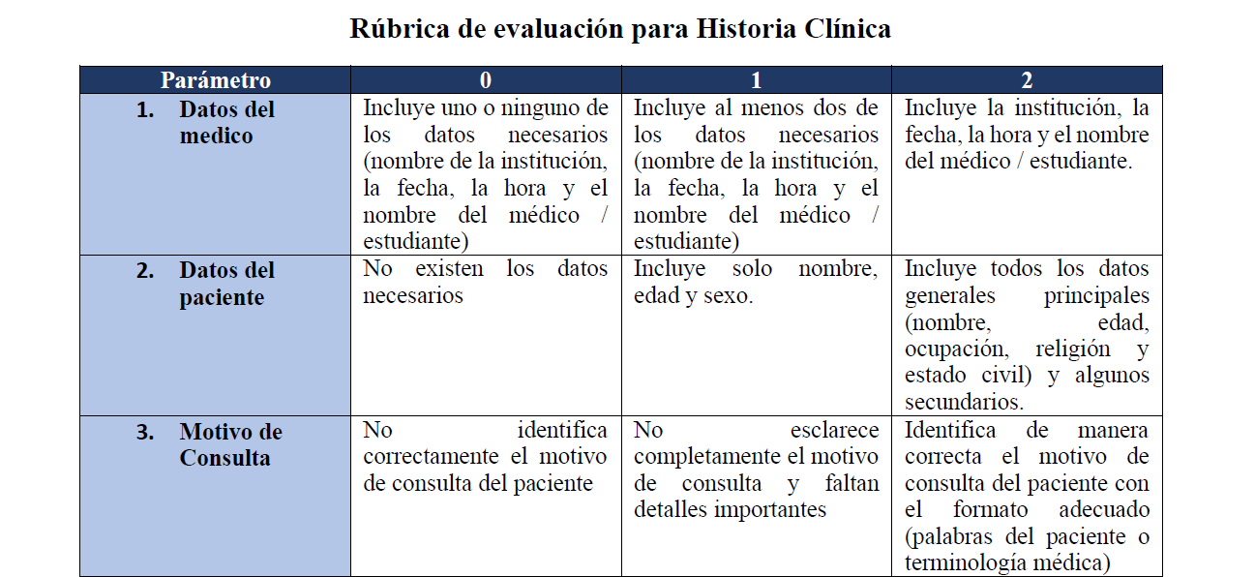

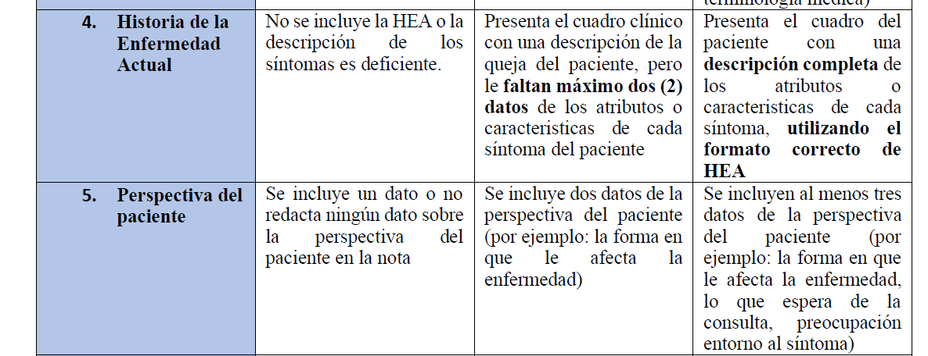

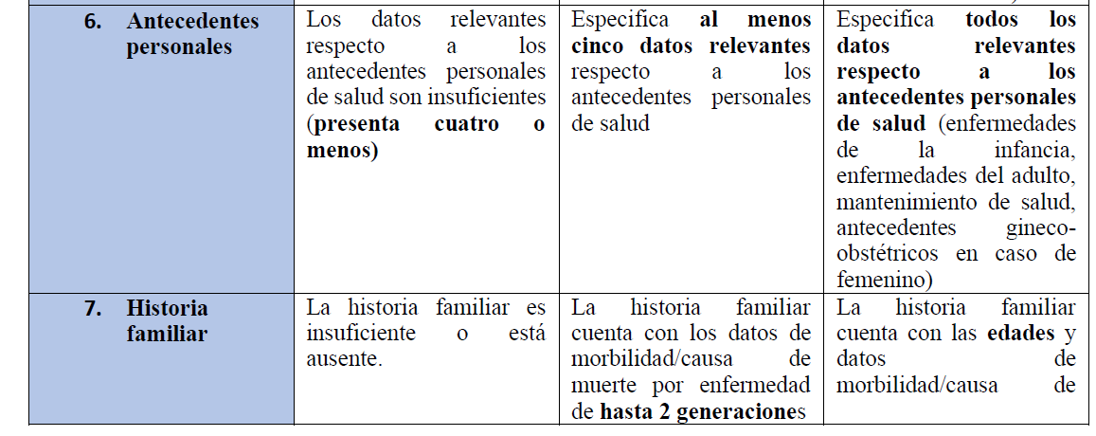
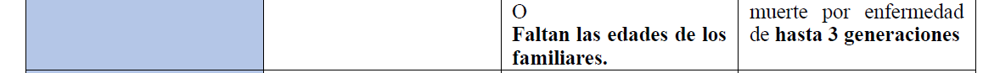
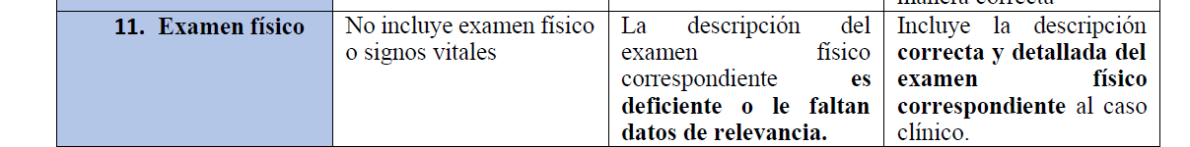
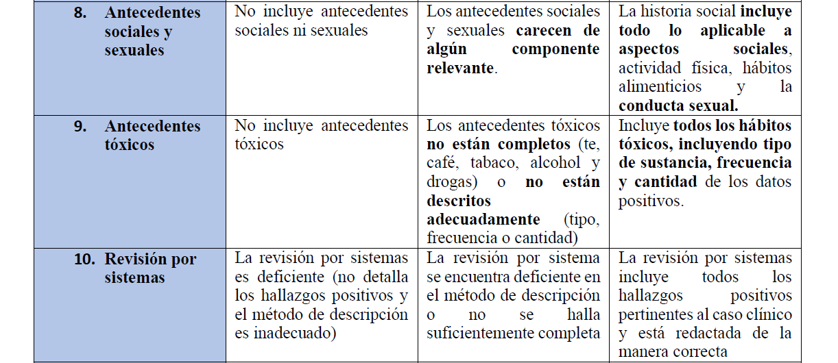

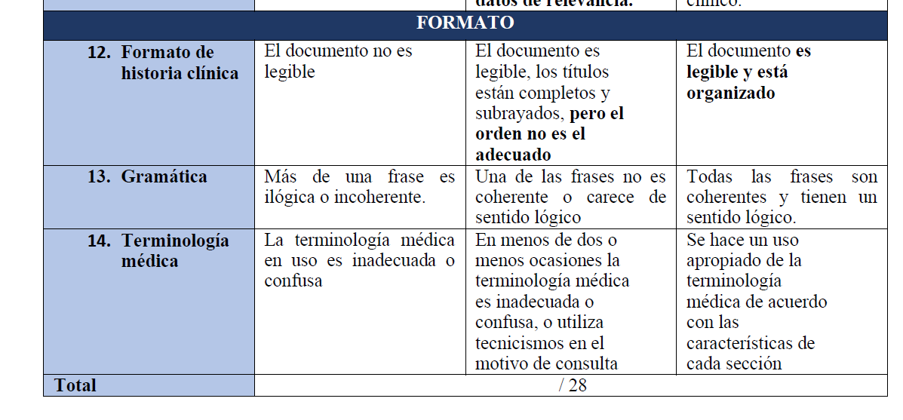

RÚBRICA DE EVALUACIÓN PARA INFOGRAFÍA DE TEMAS SENSIBLES EN LA HISTORIA CLÍNICA

Parámetros | 1 | 2
Contenido | -La infografía no presenta información precisa y relevante los temas sensibles y tipo de paciente  -La información presentada no está respaldada por fuentes confiables. | La infografía presenta información precisa y relevante de los temas sensibles y tipo de paciente (cada uno de los tipos de paciente y todos temas sensible)  -La información presentada está respaldada por fuentes confiables.  -La información presentada está respaldada por fuentes confiable
Organización y Estructura | -La infografía presenta una estructura clara y lógica.  - No utiliza un formato visualmente atractivo y fácil de seguir.  - Los diferentes elementos de la infografía no se presentan de manera ordenada y coherente. | -La información se presenta de manera clara y concisa.  -Los conceptos clave son destacados de manera precisa.  - Se utilizan viñetas, leyendas o títulos para resumir la información de forma efectiva
Claridad y legibilidad | El texto utilizado no es legible y de tamaño adecuado.  -Presenta errores ortográficos y gramaticales.  -La información no se presenta de manera clara y comprensible. | -El texto utilizado es legible y de tamaño adecuado.  -Se evitan errores ortográficos y gramaticales.  -La información se presenta de manera clara y comprensible.

BIBLIOGRAFÍA RECOMENDADA

- Bickley L. MD. (2017) Bates Guía de exploración física e Historia Clínica (12va Ed) Editorial Wolters Kluwer/ Lippincott Williams & Wilkins. ISBN: 9788415684022.

FIRMAS DE APROBACIÓN

Docente Teoría | Docente Práctica

Coordinador de Ciclo | Coordinador de Ciclo

